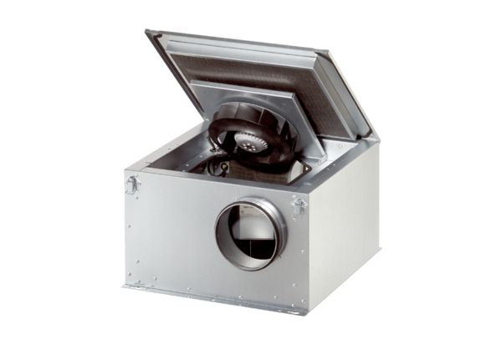Odhlučněná větrací jednotka ESR 20-2 ECObsah dodávky: 1 kusSortiment: E
Typové číslo: 0080.0712Výrobce: MAICO

